Kaugus, faas, näiv ja absoluutne heledus. Planeetide vahelise kauguse määrab nende vastastikune asend. Ringorbiitide lähenduses piisab nurgast Päike – vaatleja – planeet ning kaugustest Päikeseni; täpsema arvestuse jaoks pea teadma ka orbiitide elliptilisust ning orbiiditasandite vahelist kaldenurka.

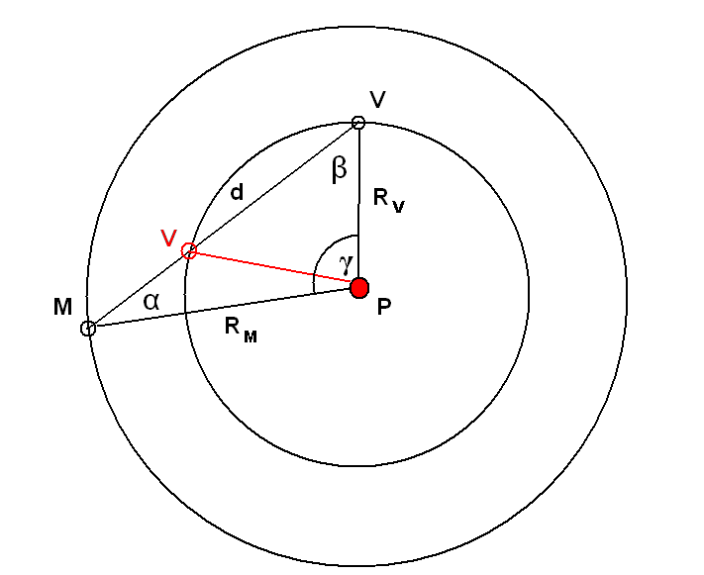

Kui vaadeldakse siseplaneeti, on teadaolevaks nurgaks α, kui aga välisplaneeti, siis β. Teada on planeetide kaugused Päikesest RM ja RV, otsitavaks vaadeldava planeedi kaugus d. Ülesannet saab lahendada nii siinus- kui koosinuslause abil, lihtsaim on kasutada siinuslauset:
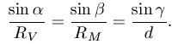
Kauguse d leidmiseks vajame nurka γ, selle saama aga leida nurkade α ja β kaudu. Viimase leiame siinuslause esimesest võrdusest:
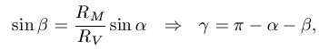
pannes selle siinuslause tagumisse võrdusse, leiame otsitava kauguse:
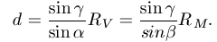
Jooniselt näeme, et siseplaneedi vaatlemisel on võimalikud kaks lahendit. Koosinuslause puhul on asi lihtne: ruutvõrrandil peabki olema kaks lahendit. Kui kasutame siinuslauset, peame meeles pidama, et ka arkussiinusel on kaks väärtust: lisaks nurgale γ ka tema täiendnurk 180º – γ .

Faasi ja heleduse täpne arvutamine on samuti kaunis keeruline protseduur, millele universaalse lahenduse andmine polegi võimalik. Planeetide pind on ebaühtlase peegeldusvõimega, temast lähtuva kiirguse intensiivsust mõjutab ka valguse hajumine planeedi atmosfääris. Ligikaudseks hinnanguks sobib lihtsustatud eeldus, et planeet kujutab endast ühtlase peegeldusvõimega mati pinnaga kera. Sellisel juhul loetakse heledus sõltuvaks geomeetrilisest faasist, mis väljendab vaatleja poolt nähtava valgustatud osa suhet näiva ketta kogupindalasse.
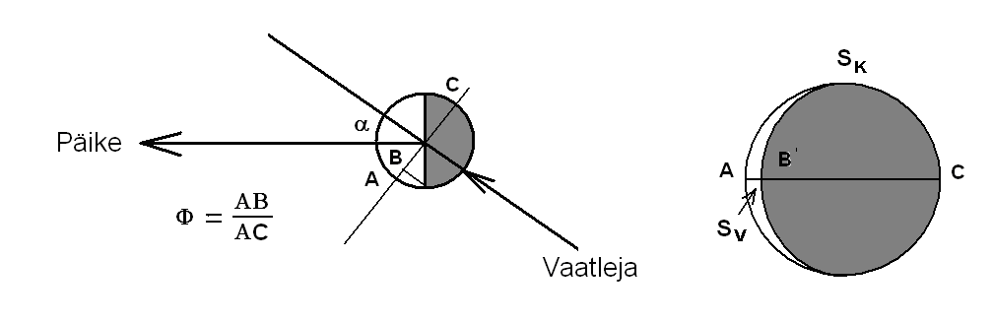
Kujutame, et Päike valgustab taevakeha vasakult, vaatleja aga asub joonise tasandis. Taevakeha olgu kerakujuline, tema parem pool on valgustamata. Vaatleja näeb heledat sirpi pindalaga S_{V}. Valgustatud osa laius telgjoonel on AB, selle suhe kogu diameetrisse AB/AC. Suhe säilib ka kõigil diameetriga paralleelsetel kõõludel, seega vastab see ka pindalade suhtele. Nii saame geomeetrilise faasi väärtuseks
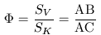
Faas sõltub nurgast α, mis on võrdne taevakeha ja valgusallika (Päikese) vahelise nurkkaugusega taevasfääril. Valgustamata osa laiuseks saame
Valgustaud osa laius on seega
ning faas
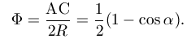
Teades faasi saame määrata ka taevakeha ja Päikese vahelist nurkkaugust:

Planeedi näiv heledus sõltub tema kaugusest, planeedi ja Päikese vahekaugusest, faasist ja planeedi pinna peegeldusvõimest (albeedost). Rehkenduse lihtsustamiseks kasutatakse taevakehade absoluutse heleduse mõistet. Kui tähtede korral on selleks tähe näiv tähesuurus 10 parseki kauguselt vaadatuna, siis planeetide korral defineeritakse planeedi absoluutne heledus kui tema näiv heledus täisfaasi korral tingimusel, et nii planeedi kaugus Päikesest kui ka tema kaugus vaatlejast on võrdsed Maa ja Päikese vahelise kaugusega. Sellisel juhul on planeedi absoluutne tähesuurus
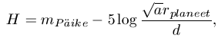
kus m_{Päike} = – 26,5 on Päikese näiv tähesuurus Maalt (1 astronoomilise ühiku kauguselt) vaadatuna, 0 < a < 1 planeedi peegeldusvõime (albeedo), r_{planeet} planeedi tegelik raadius ja d = 1,49 · 10¹¹ m Maa ja Päikese vaheline kaugus (aü).

Planeedi näiva tähesuuruse saame valemist
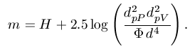
Siin on d_{pP} ja d_{pV} planeedi tegelikud kaugused Päikesest ning vaatlejast, Φ planeedi faas. Valemi rakendamine annab tegelikust suurema heleduse (väiksema tähesuuruse), kuna planeet pole mitte meie poole pööratud tasapinnaline ketas, vaid kera. Täpsema tulemuse saamiseks tuleb faasi Φ asemel kasutada nn. faasi-integraali p(χ), mille täpne väärtus sõltub planeedi pinna omadustest ja on üsna keeruliselt avaldatav. Lihtsaimal juhul, kus planeedi pind loetakse ühtlaselt matiks, avaldub faasi-integraal valemiga
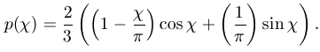
Siin nurk χ on meile juba tuttava faasinurga α täiendnurk, ( χ = π – α ):

Toodud valemid kehtivad ka planeetide kaaslaste ning asteroidide korral. Asteroidide puhul tuleks siiski arvestada nende kuju erinevust kerast.

================

Ja prooviks paar ülesannet.

1. Kääbusplaneedi Ceres orbiidi pikem pooltelg on 2,77 a.ü., ekstsentrilisus 0,08, läbimõõt 975 km, albeedo 9%. Arvutage:
- Ceres’e absoluutne tähesuurus
- Cerese näiv tähesuurus parimas vastasseisus Päikesega
- Cerese näiv tähesuurus kvadratuuris (arvestades faasi)

2. Kääbusplaneedi Eris näiv tähesuurus avastamise momendil oli 18^{m},7 ja tema kaugus Maast 97 aü. Hilisemad vaatlused näitasid, et ta liigub orbiidil, mille ekstsentrilisus on 0,442 ning pikem pooltelg 68 aü. See tähendab, et praegu asub ta meist peaaegu maksimaalsel kaugusel.

Oletades, et planeedikese albeedo on sarnaselt teiste jää-planeetidega 0,8, arvutage:
- Eris’e läbimõõt
- tema absoluutne heledus
- tema näiv heledus 280 aasta pärast, kui planeet jõuab periheeli.

==============

